**手机终端高精度定位研究综述**

**（2017.6.22）**

1. 背景 2

2. 问题的提出 2

3. CORS的基本原理以及主要应用 3

3.1. 常规RTK技术 3

3.2. CORS系统 3

3.3. CORS的分类 3

3.3.1. 虚拟参考站（VRS）技术 3

3.3.2. 主辅站（MAC）技术 4

3.3.3. 区域改正数（FKP）技术 4

3.3.4. 综合内插（CBI）技术 5

3.3.5. 联合单参考站RTK技术 5

3.3.6. 几种CORS技术比较 5

3.4. 重庆市GPS CORS系统的案例分析 6

4. 基于CORS的手机移动终端定位系统设计 8

4.1. 基本原理 8

4.2. 终端的整体结构框架设计 9

4.2.1. 终端系统的组成 9

4.2.2. 软硬件系统 10

4.2.3. 终端系统的数据流 10

4.2.4. 终端系统涉及的协议初步概览 11

4.2.4.1. RTCM协议 12

4.2.4.2. NMEA协议 13

# 背景

CORS系统是通过某个区域范围内，建立若干永久性的连续运行卫星定位数据接收站（参考站），利用现代通信技术接受各个参考站卫星数据并进行处理，为用户提供各种高精度定位服务。该系统基于GPS或者北斗和通信技术，是卫星定位技术的发展产物，是卫星定位技术应用的扩展和深化。

CORS诞生于上世纪末，经过十几年的不断发展，CORS在解算方法和服务功能上得到不断改善，现在它可以满足不同行业的精度定位，实时定位，测量方位的参数要求，并满足国土管理，城市建设，环境监测，基础测绘的需求。

CORS的主要优势：

* 大幅度降低费用。参考站覆盖范围内用户不再假设自己的参考站，GSM,CDMA，GPRS等灵活的数据通讯方式使得网络RTK的通讯费用大大降低
* 与传统RTK相比，提高了精度的均匀性。在参考站范围内，精度始终在1-2cm，不受通讯距离的限制
* 可靠性高。由于采用了多个参考站的联合数据进行参考网络的解算，得到了网解，从而大大提高了测量结果的可靠性
* 降低作业条件。网络RTK技术不要求满足传统RTK技术的“电磁波通视”，因此，和传统RTK测量相比，受通视条件，能见度，气候，季节等因素的影响和限制更小

# 问题的提出

虽然现在CORS系统发展得比较成熟，而且实时定位精度可以达到cm甚至毫米级别，后处理的精度可以达到亚毫米级别。但是移动定位服务却还停留在5-50米甚至更低的精度，极大限制了手机定位的广泛应用。

所以，如何引入CORS系统来提高手机定位精度成为了一个全新的问题。

现有的手机移动终端GPS/北斗单点定位是通过终端测量到的伪距信息来进行位置计算，只采用了简单的模型来消除误差，定位精度最多5米，甚至更低。如果采用CORS系统所提供的各种改正信息对手机终端的伪距定位数据进行改正，必将提高定位精度。

所以需要使用手机终端从网络获取CORS提供的差分改正信息，来实现高精度定位。

# CORS的基本原理以及主要应用

## 常规RTK技术

常规RTK技术比较有局限性，有以下限制：

1. 用户需要在自己测区控制点上架设本地的参考站。
2. 误差随着基站与RTK距离的增加而增大。
3. 误差的增长使流动站和参考站的距离收到限制，如果用户是大面积区域测量，则用户必须重新架设基准站
4. RTK的可靠性和可行性随着距离的增加而降低

## CORS系统

CORS的基本原理就是在一个较大的区域内稀疏地通过建立多个参考站的形式，构建一个参考站网。

CORS数据中心借助GPS/北斗参考站网的网络型解算模型进行解算，通过各种模型模拟和距离相关的各种误差源，最后发送给RTK，从而减少误差影响，获得高精度并且可靠的定位数据。CORS技术依靠网络将参考站连接到计算中心，借鉴多个参考站的局域差分和广域差分的基本原理和方法，联合若干参考站的数据进行解算，消除误差，提高RTK可靠性和精度。

## CORS的分类

目前CORS系统根据代表软件及主要技术类型分为VRS（虚拟参考站）技术，主辅站（MAC）技术，FKP（区域改正数）技术。

### 虚拟参考站（VRS）技术

VRS主要工作流程如下：

1. 控制中心通过现代通讯技术连续收集各个固定参考站的原始观测数据。
2. 控制中心借鉴相关差分算法，根据固定参考站的精确坐标和观测数据，解算GPS/北斗参考站网内各条基线的双差载波相位模糊度。
3. 计算参考站网中每条基线上的各种误差的总和
4. 流动站把自己的GPS/北斗单点定位所获得的粗略位置一NMEA格式通过无线通讯的方式传送到控制中心。
5. 控制中心利用建立的误差模型结合用户，基站和GPS/北斗卫星的相对几何关系粗略创建一个虚拟基准站。此时，虚拟参考站和流动站只有几米或几十米，与用户站构成短基线。用户可以把虚拟基准站当作普通基准站使用。
6. 对于实时用户，控制中心以RTCM格式发送差分数据给用户，对于后处理用户，虚拟基准站的数据可以按照RINEX格式存储。
7. 流动站（也就是用户）接受控制中心发送的虚拟参考站的差分数据，进行RTK差分解算，得到流动站的精确坐标。

VRS的缺点：

虚拟参考站与流动站间的距离减小有助于定位精度的提高，但是需要控制中心必须在每个观测历元为每个动态用户建立一个虚拟参考站，这增大了系统的实施难度和复杂度，同时增大了数据处理中心的计算以及数据传输的负担，因此不适合面向多流动用户。

### 主辅站（MAC）技术

主辅站技术的基本原理是控制中心以高度压缩的形式，将网络的改正数据发给流动站。网络改正数据包括所有参考站相关的，代表整周未知数水平的观测数据。

主辅站技术不需要主参考站必须是与流动站距离最近的那个站。当主参考站的数据不可用或无法获取主参考站的数据时，任何一个辅站都可以成为主站。主辅站技术之要求单向通讯，即只需要控制中心发送改正数据给用户，为用户带来更大的好处。

主辅站技术也是各参考站向控制中心发送原始数据，再由控制中心解算后发送给用户。然而与VRS不同的是有如下区别：

1. 播发的改正信息不含有专有技术知识产权信息，是属于标准格式的信息。
2. 提供的是整体解。依赖的是流动站所在的参考站网内，所以改正数据误差波动很大。
3. 只有单向通信。
4. 数据安全性好

### 区域改正数（FKP）技术

对于流动用户要求高，使用复杂。全世界只有极少数地区采用该方法。所以不做过多理解解说。

### 综合内插（CBI）技术

该技术是武汉大学提出来的CORS建设技术，所有技术方案都是国产技术。简单可靠，需要单向通信，用户端需要增加相应的解码设备，目前，还未大规模推广。

### 联合单参考站RTK技术

基本原理是在一定的区域内均匀的分布多个参考站，这些参考站相互独立，参考站把各自的差分改正信息传输给数据中心。数据中心根据流动站的 概略坐标选择离流动站最近的参考站，并将这个站的差分信息传输给流动站，从而实现定位。

联合单参考站RTK技术与常规的RTK技术相比，具有如下特点：

1. 无需自己架设基站
2. 采用各种无线网络传输方式（GSM，GPRS, CDMA）传输数据。在整个参考站覆盖的区域中，基本可以在任意地方接收网络差分数据。
3. 当流动站在多个参考站服务区域的时候，可以采用多个参考站的改正数据进行联合差分解算，所以服务重叠区域可靠性更高。
4. 数据中心自动选择流动站附近最佳参考站作为基站，避免接收多站的差分信息的影响

### 几种CORS技术比较

根据上述几种RTK算法的技术特点，作个比较。网络RTK的各种解算技术是通过以网络RTK解算为核心网络RTK软件实现的，并通过各种组合算法来实现CORS的各项服务。目前市面上最流行的网络RTK软件包括TrimbleGPSNet，LeicaSpiderNet，Topcon Topnet和我国南方测绘的Venus等。

各种CORS技术的比较如下图所示：

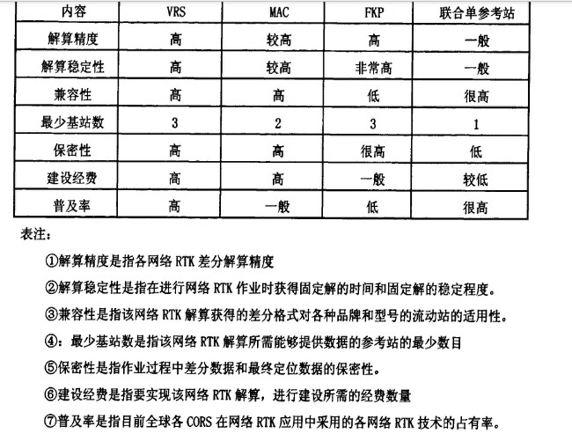

## 重庆市GPS CORS系统的案例分析

重庆市由于实施CORS技术早，所以采用的是基于GPS的CORS方案。

重庆市CORS系统输出的数据结果可以有以下几种：

1. RTCM v2.0/v2.1伪距差分改正信息，服务于米级定位导航用户
2. RTCM v2.0/v2.1相位差分改正信息，服务于厘米级，分米级定位用户
3. 网络RTK差分改正信息，服务于网络RTK用户
4. RINEX v2.0原始观测数据，服务于事后毫米级定位用户
5. RAIM系统完备性检测信息，服务于全体用户，提供系统完备性指标

服务方式：

通信数据链路：GSM，GPRS, CDMA

数据发放格式：国际标准RTCM-104，版本2.3

技术指标如下图所示：

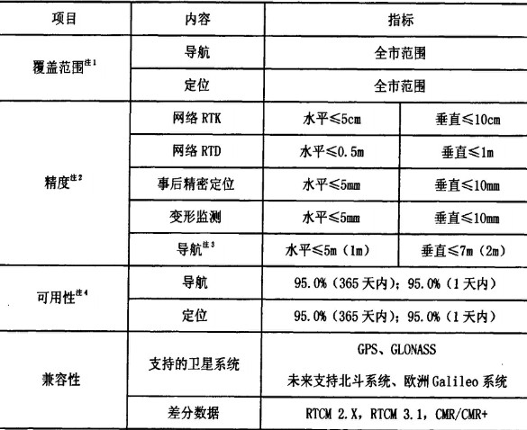

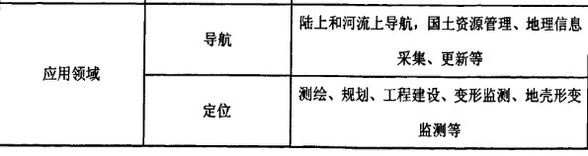

应用服务：

1. 全方位的网络RTK/RTD服务

兼容市面上所有支持差分的进口及国产GNSS接收机设备，支持RTCM各种版本，CMR/CMR+,Leica等多种差分数据格式，支持多种差分算法

1. 快捷的数据后处理服务

一是根据测点静态观测的数据按照工程的不同要求提供相应精度的测点坐标。

二是对网络RTK/RTD数据进行坐标转换服务，如WGS84（GPS所使用的坐标系）坐标系与重庆独立坐标系，1980西安坐标系和1954北京坐标系之间的转换服务。

# 基于CORS的手机移动终端定位系统设计

## 基本原理

手机移动终端首先通过GPRS/CDMA等无线网络的方式连接CORS中心服务器，并通过通信模块获得CORS网解算得到的差分改正信息，其次，手机通过自身的GPS芯片模块单点定位的方法采集相关数据，并利用GPS解析模块解读定位数据和状态数据等，根据GPS信息和CORS的差分改正信息通过一系列专业算法对数据进行计算改正，从而得道高精度的定位结果。

云南这里可能有用户终端的北斗盒子（手机几乎没有北斗芯片），可能的实现方式是北斗盒子来充当终端通过无线网络的方式连接CORS中心服务器，手机移动终端再通过蓝牙等方式与北斗盒子完成数据通信。

所以北斗盒子可能既充当了北斗卫星单点定位的角色，又扮演了与CORS系统中心服务器通信的角色。把两个角色的数据结合起来计算，得到高精度定位数据。由此可以推测出手机SDK从北斗盒子获取的定位数据基本不需要再次进行高精度的计算。按理来说，相关的计算压力并不应该分到手机终端。北斗盒子包含了各种解析RTCM协议数据，解析北斗单点定位数据的相关硬件模块，这些对于SDK开发人员应该是透明的。

CORS中心发送给手机移动终端（北斗盒子）的差分改正信息主要是RTCM v2.0/v2.1伪距差分改正信息和RAIM系统完备性监测信息，如下图：

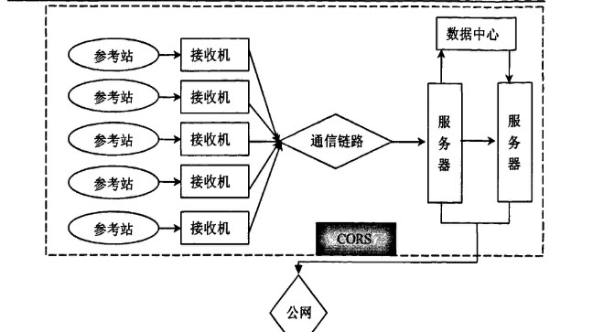

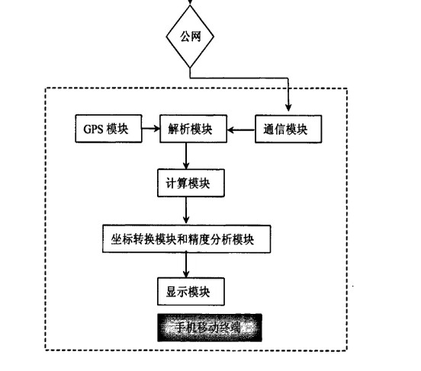

因为不是GPS CORS，所以上图的工作原理图需要根据北斗盒子的引入作出调整。可能其中的通信模块，解析模块，北斗模块，计算模块，坐标转换模块和精度分析模块都在北斗盒子内部了，而手机SDK终端的只有显示模块。当然，北斗盒子也可能有个显示模块，直接显示高精度定位数据，有利于分析和调试。

## 终端的整体结构框架设计

### 终端系统的组成

终端系统（特指北斗盒子）的总体结构包括7个子系统，北斗接收模块，通信模块，解析模块，坐标转换模块，计算模块，精度分析模块及信息显示模块。

各模块的功能如下：

1. 北斗接收模块：与北斗卫星通信，接收卫星报文
2. 北斗解析模块：提取北斗卫星报文的相关信息（经度，纬度，速度，方向，北斗时间等）
3. 通信模块：实现北斗盒子与CORS数据中心的互联，接收CORS提供的差分改正数及服务器相关信息
4. 通信解析模块：根据CORS所提供的信息，提取RTCM协议里的所需改正数
5. 计算模块：根据北斗接收和解析模块的北斗信息和通信解析模块所提供的CORS改正数，运用一定算法，减少误差。
6. 坐标转换模块：实现CGCS2000 坐标向用户所需坐标系的坐标转换（北京54坐标，西安80坐标等）
7. 精度分析模块：分析计算所得的数据精度
8. 显示模块：显示用户所需要的信息（包括相应坐标系下的坐标，精度等）

### 软硬件系统

硬件系统是基于手机移动终端的基础设施，是实施该系统功能的显示，计算，处理，传输，存储的设备，是CORS系统的终端支撑。

终端系统的硬件系统主要包括一步Android智能手机和北斗盒子。智能手机必须包括蓝牙模块或者GPRS,CDMA等无线通信模块，能实时实现连接北斗盒子和上网的功能。手机App通过无线通信模块的手段与北斗盒子连接，它一切的定位精确度都必须依赖北斗盒子这个硬件设备。

### 终端系统的数据流

系统的数据流指系统的数据集合在通信链路上的传输，是系统网络传输的物质基础。系统的数据流包括内数据流和外数据流。

系统内数据流如下：

1. 北斗接收模块与北斗解析模块之间的数据传输，包括北斗观测数据，完好性数据等。
2. CORS通信模块与CORS解析模块之间的数据流，主要包括改正数信息及相应的设定参数数据流。
3. 北斗解析模块和CORS解析模块这两者共同与计算模块之间的数据流，主要传输单点定位信息，改正信息，精度信息等
4. 计算模块与显示模块和存储模块间的数据流，主要是定位结果信息，精度信息（整体精度评估后的信息）

系统外的数据流主要是指，CORS系统与北斗盒子，手机端无线通信模块之间的数据传输，系统外数据流如下：

1. 手机终端到北斗盒子的数据流，包括请求信息，最终定位结果信息等。
2. CORS数据中心到北斗盒子的数据流，有差分改正数据，北斗数据和其他信息等

整个内外数据流图如下：

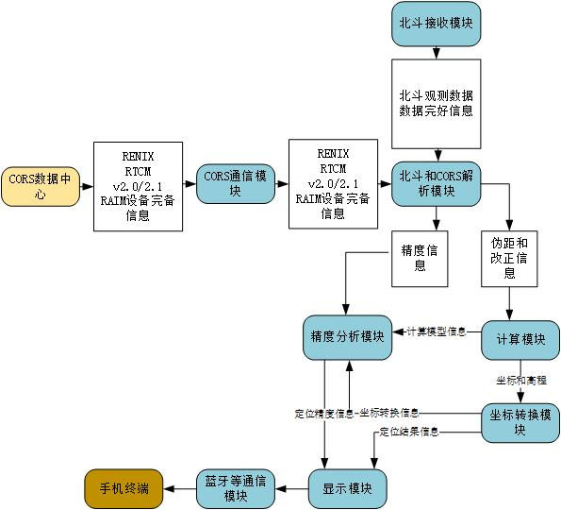

图注：蓝色的填充色代表北斗盒子内部的模块

淡黄的填充色代表整个CORS系统最终生成的数据中心模块

棕灰色的代表手机通信终端

### 终端系统涉及的协议初步概览

根据上一小节所设计的流程模块，可把协议分成几大类，协议分类如下：

1. 无线通信协议-----主要是手机终端与北斗盒子通信的协议，包括蓝牙，CDMA，GPRS等。
2. GPS/北斗/GNSS相关的专业协议--------GPS的相关协议是美国军方定制的协议，后来一些国际组织也定制了一些GNSS的协议。GPS/北斗/GNSS协议是关键协议，是系统的重要组成部分，其中包括RTCM数据传输的协议，NMEA-0183协议等。

本着我国不必重复造轮子的原则，北斗的相关协议也应会采用这些专业的标准协议，或者是定制兼容这些标准协议的扩展。

#### RTCM协议

RTCM是CORS数据中心与北斗盒子通信的主要协议之一，是互联网上进行北斗改正数据的数据传输协议，所有改正数都是通过互联网从CORS数据中心传输到北斗盒子。如果是GPS改正数，那么可能是通过RTCM从CORS数据中心直接传送到手机终端（有GPS芯片）。

RTCM主要有两部分组成，一个是RTCM客户端，这里主要是北斗盒子。一个是RTCM网络服务器。客户端通过IP连接到RTCM的服务端获取RTCM差分资源。

RTCM差分协议共定义了64种电文格式，其中用于伪距差分主要是电文1，电文2，电文3，有时还有电文9。

1. 电文1-----差分GPS/北斗改正数

伪距差分中的最基本电文，向用户提供伪距改正数和变化率。

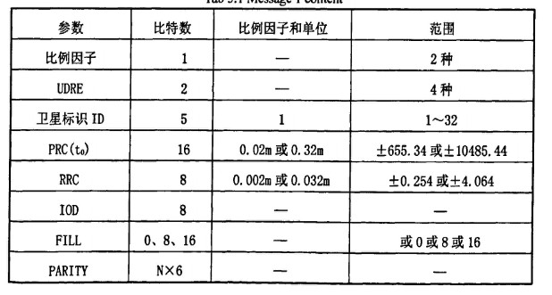

1. 电文2-----差分GPS/北斗改正数的变化量

当CORS数据中心已经采用新的星历（星历是指在GPS/北斗测量中，卫星运行随时间而变的精确位置或轨迹表，它是时间的函数），而北斗盒子还没有解析出新的星历时，这就造成客户端和服务端使用的星历不同，造成电文1的失效。此时数据中心RTCM服务器必须同时发送电文1和电文2，防止客户端所采用不同星历带来的误差。电文2的格式与电文1完全相同。

1. 电文3-----GPS/北斗参考站参数

电文3发送的是北斗参考站在CGCS2000 坐标系中厘米级精度坐标信息。（如果是GPS，那么就是WGS-84坐标系）

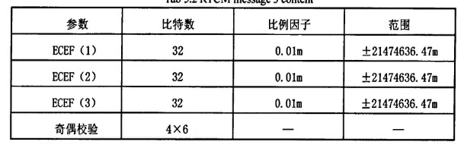

1. 电文21------高精度的伪距改正数

电文21发送的是高精度的伪距改正数和其变化率。

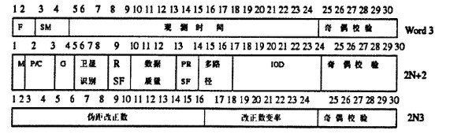

#### NMEA协议

本系统主要应用的是NMEA-0183协议，NMEA-0183协议定义了一套GPS接收机模块的输出的标准信息。北斗接收模块的输出的标准信息也可以与这套协议兼容，可能有细微的变化。能肯定的是北斗二号，肯定是NMEA-0183。

NMEA-0183有几种不同的独立相关的ASCII格式。每种格式的数据流都采用英文逗号隔开，其长度从30-100字符不等。

北斗盒子的接收模块根据NMEA-0183的协议标准，将北斗盒子单点定位的位置，速度等信息通过盒子内部总线传到需要的模块。

NMEA-0183协议的语句非常多，但最常用的或者兼容性最广的语句有$GPGGA, $GPGSA,

$GPGSV, $GPVTG, $GPGLL等。如果是北斗系统的话，那么语句就是$BDGGA, $BDGSA,$BDGSV, $BDVTG, $BDGLL。就是把前两个字母GP换成BD。

具体的协议语句格式可以参考[wiki百科的词条](https://en.wikipedia.org/wiki/NMEA_0183)，非常详细。